Gummibärchenstatistik
Auftrag Mathematik 3. Zyklus

Welche ist deine Lieblingsfarbe bei Gummibärchen? Weisst du auch, welchen Geschmack diese Farbe hat oder haben sollte?
Was meinst du: Kommen alle Gummibärchenfarben gleich häufig vor, oder gibt es eine Farbe, die mehr produziert wird als andere?
Hat es in allen Packungen gleich viele Gummibärchen?
Kommt es vor, dass nur eine oder zwei Farben in einem Päckchen sind?

- Kommen dir noch weitere Fragen und Vermutungen in den Sinn? Was könnte man noch untersuchen?
Schreibe auf.

- Vermutung und Untersuchung 1:
- Wie sieht die Verteilung der Farben in einem Päckchen mit 10 Gummibärchen wohl aus? Stelle deine Vermutung dar.
- Nimm nun eine 10er Packung (12g) von Gummibärchen und zähle, wie die Farben verteilt sind. Wenn du gerade keine Gummibärchen zur Hand hast, oder keine einkaufen möchtest, gehst du zum nächsten Punkt.
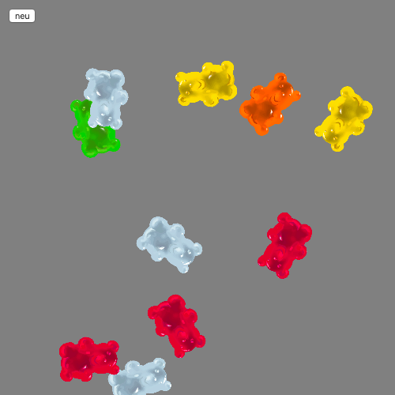
- Wir wollen untersuchen wie es bei vielen Päckchen aussieht. Dazu musst du einen Simulator : https://richard4231.github.io/jellybears verwenden. Der Simulator liefert die gleichen Verteilungen und Zahlen wie ein echtes Päckchen. (Wie könntest du das überprüfen?)

Stelle die Verteilung von einem Päckchen mit einem Foto, einer Zeichnung oder einer App dar. Das kann zum Beispiel so aussehen:
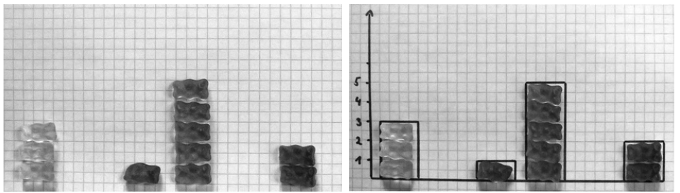
Säulen mit Gummibärchen. Abbildung aus: Eichler, Andreas (2017): Daten und Zufall. In: Leuders, Juliane und Philipp, Kathleen (Hrsg.): Mathematik - Didaktik für die Grundschule. 2. Aufl. Berlin: Cornelsen.

Du kannst auch in einem Tabellenkalkulationsprogramm die Daten eingeben und ein Säulendiagramm erstellen.

- Untersuchung 2:
Mache insgesamt 10 Versuche und trage die Ergebnisse zusammen. Was ist eine sinnvolle Darstellung? Verwende Strichlisten, Tabellen, Zeichnungen oder Diagramme, etc.. Wenn du nun alle 10 Versuche zusammen betrachtest: Was fällt dir auf? Kannst du schon eine der Fragen vom Anfang beantworten?

- Jetzt wird es so richtig herausfordernd… Weitere Ergebnisse zusammentragen
a) Tausche dich mit anderen Schülerinnen und Schülern über ihre Ergebnisse aus. Tragt alle Daten (Anzahlen Gummibärchen pro Farbe) zusammen und erstellt wiederum eine Tabelle und ein Diagramm mit den Anzahlen. Was verändert sich? Ab hier ist es sinnvoll, mit einer gemeinsamen (Online) Tabelle zu arbeiten. Eure Lehrperson kann euch da weiterhelfen.

b) Wie viele Gummibärchen jeder Farbe hat es im Durchschnitt?

c) Welche Fragen konntest du mit diesen vielen Daten nun beantworten?

5) Über Zusammenhänge nachdenken
a) Kannst du erklären, wieso in einem einzelnen Päckchen die Gummibärchen so unterschiedlich verteilt sind?

b) In der Statistik spricht man auch vom «Chaos im Kleinen und Muster im Grossen». Kannst du erklären, was damit bei der Gummibärchenstatistik gemeint sein könnte? Kommen dir weitere Beispiele in den Sinn, wo dieser Satz zutrifft?

c) Kennst du ausser dem Säulendiagramm weitere Diagrammtypen, die sich für diese Darstellung eignen? Wie würden deine Zahlen damit aussehen?

4.2020
Andreas Richard/Annegret Nydegger
In ähnlicher Form ebenfalls publiziert auf www.faechernet21.erz.be.ch

